**BowlingShoe**

**Especificação de Requisitos de Software**

**Versão <1.0>**

**Histórico da Revisão**

|  |  |  |  |
| --- | --- | --- | --- |
| **Data** | **Versão** | **Descrição** | **Autor** |
| 15/10/15 | 1.0 | Início do levantamento | Herson, Leyner e Marcos |
| 16/10/2015 | 1.0 | Feito Diagrama de Caso de Uso | Herson, Leyner e Marcos |
| 18/10/2015 | 1.0 | Inclusão dos Casos de Uso | Herson, Leyner e Marcos |
|  |  |  |  |

**Índice Analítico**

1. Introdução

1.1 Finalidade

1.2 Escopo

1.3 Definições, Acrônimos e Abreviações

1.4 Referências

2. Relatório de requisitos

3. Regras de Negocio

4. Relatório Sintético de Modelo de Casos de Uso

4.1 Suposições e Dependências

5. Relatório de Caso de Uso

**Especificação de Requisitos de Software**

# **Introdução**

*Este documento tem a finalidade de especificar todos os requisitos, assim como os casos de uso do sistema BowlingShoe, orientando então seus desenvolvedores para a construção e implementação do mesmo.*

## 1.1 Finalidade

*A finalidade do sistema é baseada em manter o controle de estoque, cadastro de funcionários, entrada e saída de itens, assim como gerar relatórios com as movimentações de itens no sistema. Inicialmente rodando em plataforma Windows, contendo banco de dados local e layout básico de Java Swing.*

## 1.2 Escopo

*O sistema irá proporcionar a tela inicial para que o funcionário selecione entre: Cadastro de clientes e/ou funcionários, Retirada e/ou Devolução de itens, Cadastro de Itens e Relatórios.*

## 1.3 Definições, Acrônimos e Abreviações

*[Esta subseção deve fornecer as definições de todos os termos, acrônimos e abreviações necessárias à adequada interpretação da* ***Especificação de Requisitos de Software****.Essas informações podem ser fornecidas mediante referência ao Glossário do projeto.]*

## 1.4 Referências

*[Esta subseção deve fornecer uma lista completa de todos os documentos mencionados em qualquer outra parte da* ***Especificação de Requisitos de Software****. Cada documento deverá ser identificado por título, número do relatório (se aplicável), data e organização de publicação. Especifique as fontes a partir das quais as referências podem ser obtidas. Essas informações podem ser fornecidas por um anexo ou outro documento.]*

# **Relatório de Requisitos**

|  |  |  |  |
| --- | --- | --- | --- |
| **Requisito** | **Tipo (Funcional/Não Funcional)** | **Importância** | **Complexidade** |
| *[RF001] – O sistema deve possibilitar o cadastro de clientes e funcionários, permitindo também a alteração e exclusão dos mesmos.* | *Funcional* | ALTA | MÉDIA |
| *[RF002] – O sistema deve permitir o cadastro de novos itens no estoque. Feitas por um funcionário cadastrado.* | *Funcional* | *ALTA* | *MÉDIA* |
| *[RF003] – O sistema deve prover a possibilidade de saídas extraordinárias de itens do estoque.* | *Funcional* | *MÉDIA* | *BAIXA* |
| *[RF004] – O sistema deve permitir a retirada e devolução de itens no estoque ligando essa movimentação a um cliente e um funcionário, ambos cadastrados.* | *Funcional* | *ALTA* | *ALTA* |
| *[RF005] – O sistema deve possibilitar a emissão de relatórios dos itens de estoque.* | *Funcional* | *ALTA* | *ALTA* |
| *[RF006] – O sistema deve permitir a consulta de itens do estoque.* | *Funcional* | *MÉDIA* | *MÉDIA* |
| *[NF001] – O sistema deve gerar relatórios em até 20 segundos.* | *Não funcional – Desempenho* | *ALTA* | *ALTA* |
| *[NF002] – O sistema deve ser operacionalizado em plataforma Windows.* | *Não funcional – Interface* | *ALTA* | *BAIXA* |
| *[NF003] – O Sistema deve ser codificado em linguagem Java.* | *Não funcional – Hardware/Software* | *MÉDIA* | *BAIXA* |

# **Regras de negócio**

|  |  |
| --- | --- |
| **Regra de negócio** | **Definição** |
| *[RN001] – Cadastro de novo cliente* | *Todo cadastro de novo cliente deve solicitar um CPF, e o mesmo será validado no sistema.*  *É obrigatório que o CPF possua 11 caracteres numéricos para validação.* |
| *[RN002] –Retirada de item do estoque* | *O produto só pode ser retirado se o cliente for identificado pelo CPF.* |
| *[RN003] –Devolução de item do estoque* | *Qualquer pessoa pode fazer a devolução de um item retirado, fornecendo o CPF do cliente que fez a retirada.* |
| *[RN004] – Saída extraordinária do estoque* | *Apenas funcionários podem realizar esse procedimento* |
| *[RN005] – Entrada de novos itens no estoque* | *Apenas funcionários podem realizar esse procedimento* |
| *[RN006] – Gerar relatórios* | *Todos os relatórios devem detalhar os itens do estoque e seus respectivos números de identificação.* |

# **Relatório Sintético de Modelo de Casos de Uso**

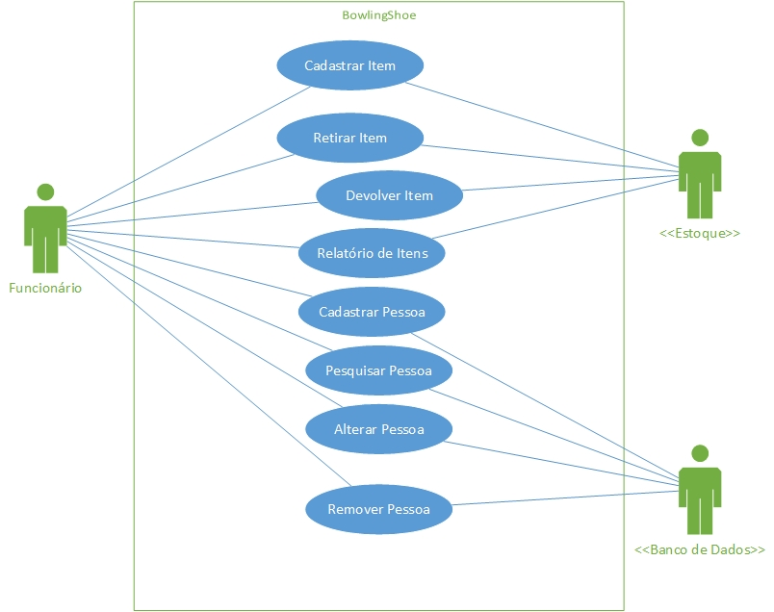

## 4.1 Suposições e Dependências

*[Esta seção descreve a possibilidade de execução de quaisquer recursos técnicos importantes, a disponibilidade dos componentes ou dos subsistemas, ou outras suposições relacionadas ao projeto em que poderá se basear a viabilidade do software descrita por esta* ***Especificação de Requisitos de Software****.]*

# **Relatório de Caso de Uso**

*UC001 – Manter o controle do estoque do boliche*

*Descrição do Caso de Uso: Este caso de uso tem como finalidade manter o controle da movimentação dos itens no estoque.*

*Funcionalidades:*

* *Cadastrar Item*
* *Retirar Item*
* *Devolver Item*
* *Relatório de Itens*

*Ator (es): Funcionário responsável pelo atendimento do cliente;*

*Pré-Condições: Para que este caso de uso seja iniciado é obrigatório:*

1. *Necessidade de movimentação dos itens no estoque.*

*Pós-Condição: Não há pós-condição.*

*Tipo de Fluxo: PRINCIPAL*

*FP01 – Retirar Item*

*Este fluxo tem como finalidade permitir a retirada de um ou mais itens do estoque.*

1. *O ator seleciona a opção “Retirar Item” na tela de MENU;*
2. *O sistema mostra os itens e quantidades disponíveis no estoque;*
3. *O ator seleciona os itens desejados pelo cliente;*
4. *O ator seleciona a especificação de cada item (Tamanho);*
5. *O ator seleciona a opção “avançar”;*
6. *O sistema solicita os dados do cliente e funcionário;*
7. *O ator preenche os campos exigidos;*
8. *O ator seleciona a opção “Retirar”;[FE01]*
9. *O sistema exibe uma mensagem de confirmação da retirada;[MSG001]*
10. *O ator seleciona a opção “concluir”;*
11. *Fim do caso de uso.*

*Tipo de Fluxo: ALTERNATIVO*

*FA01 – Cadastrar Item*

*Este fluxo tem como finalidade permitir o cadastro de um novo item.*

1. *O ator seleciona a opção “Cadastrar Item” na tela de MENU;*
2. *O sistema mostra os campos necessários para o cadastro do item;*
3. *O ator preenche os campos com os dados do produto;*
4. *O ator seleciona a opção “Salvar”;*

*Tipo de Fluxo: ALTERNATIVO*

*FA02 – Devolver Item*

*Este fluxo tem como finalidade registrar a devolução de um item retirado do estoque.*

1. *O ator seleciona a opção “Devolução” no MENU;*
2. *O sistema solicita o CPF do cliente que fez a retirada;*
3. *O sistema mostra os itens retirados pelo cliente*
4. *O ator seleciona o item a ser devolvido;*
5. *O ator seleciona a opção “Concluir”;*

*Tipo de Fluxo: ALTERNATIVO*

*FA03 – Relatório de Itens*

*Este fluxo tem como finalidade gerar o relatório com todas as movimentações pedidas pelo ator.*

1. *O ator seleciona a opção “Relatório” no MENU;*
2. *O sistema mostra as opções e campos a serem preenchidos;*
3. *O ator seleciona os itens e características de cada item que deseja inserir no relatório;*
4. *O ator seleciona a opção “Gerar Relatório”*

*Tipo de Fluxo: ALTERNATIVO*

*FA04 – Cancelar Operação*

*Este fluxo tem a finalidade de permitir ao ator cancelar uma operação em andamento.*

1. *O ator seleciona a opção “Cancelar”;*
2. *O sistema exibe a mensagem de confirmação de cancelamento [MSG003]*
3. *O ator confirma o cancelamento na opção “Sim”;*
4. *O sistema cancela a operação em andamento*
5. *O sistema retorna ao passo 1 do FP;*

*Tipo de Fluxo: ERRO*

*FE01 – Dados Incorretos*

*Este fluxo tem a finalidade de apresentar o cenário de erro quando os dados forem inválidos.*

1. *O sistema apresenta a mensagem de erro [MSG002];*
2. *O autor seleciona a opção “OK” para fechar a mensagem de erro;*
3. *O sistema volta para a tela anterior.*

*UC002 – Atualização de cadastro*

*Descrição de Caso de Uso: Este caso de uso tem a finalidade de manter os cadastros de clientes e funcionários atualizados.*

*Funcionalidade:*

* *Cadastrar Pessoa*
* *Pesquisar Pessoa*
* *Alterar Pessoa*
* *Remover Pessoa*

*Ator (es): Funcionário responsável pelo atendimento ao cliente;*

*Pré-Condições: Para que este caso de uso seja iniciado é obrigatório:*

1. *Necessidade de cadastrar um novo funcionário ou cliente.*

*Pós-Condição: Não há pós-condição.*

*Tipo de Fluxo: PRINCIPAL*

*FP02 – Cadastrar Pessoa*

*Este fluxo tem como funcionalidade cadastrar uma nova pessoa no sistema.*

1. *O ator seleciona a opção “Cadastrar Pessoa ” na tela de MENU;*
2. *O ator seleciona entre “cliente” ou “funcionário”;*
3. *O sistema mostra os campos para o preenchimento dos dados necessários;*
4. *O sistema exibe a mensagem de confirmação de dados validados;*
5. *O ator seleciona a opção “Salvar”;*
6. *Fim do caso de uso.*

*Tipo de Fluxo: ALTERNATIVO*

*FA06 – Alterar cliente/funcionário*

*Este fluxo tem como finalidade de alterar as informações do cadastro registrado.*

1. *O ator seleciona a opção “Alterar Cadastro” na tela de MENU;*
2. *O ator seleciona entre “cliente” e “funcionário”;*
3. *O sistema mostra a tela de cadastro já preenchida;*
4. *O ator modifica o campo a ser alterado;*
5. *O ator seleciona a opção “SALVAR”;*
6. *O sistema exibe a mensagem de confirmação;*
7. *O ator seleciona a opção “OK”;*

*Tipo de Fluxo: ALTERNATIVO*

*FA07 – Remover Cadastro*

*Este fluxo tem como finalidade a remoção do cadastro solicitado, cliente/funcionário.*

1. *O ator seleciona a opção “Remover Cadastro” na tela de MENU;*
2. *O ator seleciona entre “cliente” e “funcionário”;*
3. *O sistema mostra a tela de cadastro solicitado pelo usuário;*
4. *O ator seleciona a opção “Remover Cadastro”;*
5. *O sistema exibe a mensagem de confirmação;*
6. *O ator seleciona a opção “SIM”;*

*Tipo de Fluxo: ALTERNATIVO*

*FA05 – Pesquisar Pessoa*

*Este fluxo tem como funcionalidade pesquisar o cadastro solicitado pelo cliente.*

1. *O ator seleciona a opção “Pesquisar Pessoa” na tela de MENU;*
2. *O sistema solicita o CPF ou ID cadastrado;*
3. *O sistema mostra o cadastro pesquisado; [FA06 – Passo 4] [FA07 – Passo 4]*
4. *O ator seleciona a opção “OK”;*

# **Informações de Suporte**

*[As informações de suporte facilitam o uso da* ***Especificação de Requisitos de Software****. Elas incluem:*

*• Índice Analítico*

*• Índice*

*• Apêndices*

*Poderão estar incluídos roteiros de caso de uso ou protótipos de interface do usuário. Quando forem incluídos apêndices, a* ***Especificação de Requisitos de Software*** *deverá especificar explicitamente se eles deverão ou não ser considerados parte integrante dos requisitos.]00*